计算机是如何工作的之一：什么是计算机？

作者：Michael孙洪波 乐学微课堂-技术分享



**乐学微课堂：撒播知识的种子，让思想自由飞翔。本文是乐学微课堂2019年3月推送的第3篇干货，约2600字。**

说起计算机，大家一定不陌生了，说起code.org可能有些人不熟悉。

位于美国西雅图的计算机科学非营利组织Code.org，其最初成立的宗旨是在美国推广计算机编程的教育，拍摄的纪录片面向美国的50万教师和1000万学生播放，现在已经有多种语言开放给全球很多国家。一开始就得到了硅谷大佬们的大力支持。最有名的活动就是“编程一小时”。

其中Code.org录制了一个名为**“**[**计算机是如何工作的**](https://www.bilibili.com/video/av35082389?from=search&seid=16791620252283005022)”系列小视频，作为它的计算机科学发现系列的一部分，由微软帝国的创始人、计算机软件领域的传奇人物比尔盖茨领衔做宣传介绍！

从本文开始将根据该系列视频内容整理成文字，并根据中文语言习惯略加修改。将带领大家重新系统回顾下计算机是如何工作的。

该系列视频在B站上可以搜索到：[计算机是如何工作的](https://www.bilibili.com/video/av35082389?from=search&seid=16791620252283005022)。



**引子**

它首先讨论计算机的由来以及其根本特征，即从“什么让计算机成为计算机（What makes a computer a computer）”开始。并指出：

**不同的计算机，尽管在外观和性能方面差别巨大，它们都需要具备四项基本能力：输入、存储、处理和输出。**

要实现这四项功能，**首先需要解决的是信息的表示问题**，所以它接着讲解了信息是如何通过电信号的开和关来表示的。

电信号的开和关可以分别用来表示二进制的0和1，**基于二进制系统，通过使用多个电信号就可以表示任何的数**。而数字化编码技术允许将文本、声音以及图片和视频等信息使用数字来表示，这就完整地实现了各种信息的表示功能。

现在，我们已经知道所有的信息都可以通过二进制数字或者说电路来表示，但是要产生有效输出，计算机需要对输入的信息进行处理，也就是转换和合成输入的二进制数据。

**在计算机里，信息的处理是通过逻辑电路来实现的，这些电路通常称为门电路**。视频介绍了计算机里各种基本的逻辑电路，这些电路可以实现基本的逻辑运算以及算术运算。

**通过组合这些电路就可以实现从简单的数学运算到模拟整个世界的复杂处理。**

接着，在了解了计算机四个功能的微观原理之后，我们将镜头拉回来，来看看整个计算机实际实现输入、输出、存储并处理所有那些信息的各个不同部件。

**最后，我们了解下代码（code）到底是什么，以及软件（software）如何控制硬件（hardware）。**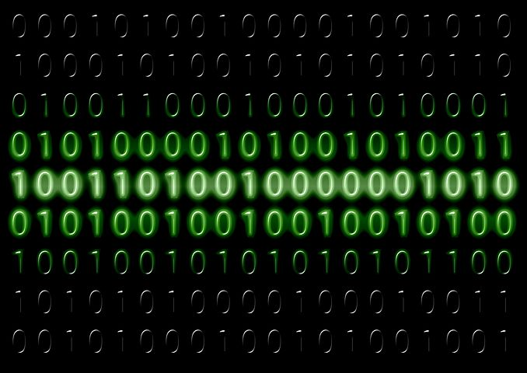

事实上，不管你是对每天用的设备感到好奇，或者想在未来做一些创新的东西，都应该从学习“计算机是如何工作的”开始。

**本文是该系列四个课程的第一个，我们来看看“什么是计算机”。**

**什么是计算机，认识计算机的四个基本功能**

人们总是发明各种工具来帮助我们解决问题，比如手推车，锤子，印刷机，拖拉机等。这些工具都是用来帮我们做体力工作。

后来人们想，能否设计和建造**一种会思考的机器，来帮助我们做一些“智力”工作**，比如解方程，或者计算天文物体的运动轨迹等。

以前的工具都是帮我们搬运或者操纵实际的物体，例如泥土、石头和煤，而这些做“智力”工作的机器被设计用来处理信息（information）。

那些计算机设计的先驱们在探索如何设计一台会思考的机器的时候，他们意识到**这种机器需要执行四种不同的任务，它们需要：获取输入，存储信息，处理信息，最后输出结果。**

现在，这个听起来好像挺简单的，但是这四个功能是所有计算机所共有的。



最早的计算机由木头和金属制造，使用机械的连杆和齿轮。到了二十世纪初，人们开始制造电子计算机。

世界上第一台通用计算机“ENIAC”于1946年2月14日在[美国](https://baike.baidu.com/item/%E7%BE%8E%E5%9B%BD/125486)[宾夕法尼亚大学](https://baike.baidu.com/item/%E5%AE%BE%E5%A4%95%E6%B3%95%E5%B0%BC%E4%BA%9A%E5%A4%A7%E5%AD%A6)诞生。

发明人是美国人莫克利（JohnW.Mauchly）和艾克特（J.PresperEckert）。[美国国防部](https://baike.baidu.com/item/%E7%BE%8E%E5%9B%BD%E5%9B%BD%E9%98%B2%E9%83%A8/3430064)用它来进行弹道计算。

它是一个庞然大物，用了18000个电子管，占地170平方米，重达30吨，耗电功率约150千瓦，每秒钟可进行5000次运算。这在现在看来微不足道，但在当时却是破天荒的。

ENIAC以电子管作为元器件，所以又被称为电子管计算机，是计算机的第一代。

这些早期的计算机非常庞大，运算很慢，一个有几间房子那么大的计算机可能需要几个小时才能解出一道基本的数学题。当时的新闻报道里描述它: “这些机器由闪着光、各种颜色的金属和大量闪动的灯泡组成。”

开始的时候，计算机被用做基本的计算器。这在当时已经非常了不起了。

那时候它们只能处理数字，今天，我们可以用它来通过网络聊天，玩游戏，甚至控制机器人，以及任何你能想象到的疯狂的事情。

**尽管现代计算机看起来一点都不像早期的那些笨重的老机器，但他们一样都是由这四个部分组成：输入、存储、处理和输出。**

**1、输入：**

首先，我们说说输入。

就像人需要有耳朵眼睛一样，输入让计算机能听懂你的话，让你能指挥计算机做事情。



现在我们常用的输入设备有：键盘，鼠标，麦克风，摄像头，GPS，以及各种各样的传感器。

如果你把智能手表戴到手腕上，它能“听”到你的心跳；触摸屏能感觉到你的手指，把这些作为输入。

智能手机普遍配备GPS，将地理位置作为手机的输入。

2、**存储与处理**

当这些不同的输入设备给了计算机信息后，它们被保存在存储器里。

计算机的处理器从存储器里取出信息，用算法来操作或改动这些信息。

所谓算法就是一系列的处理命令。处理过程中，中间结果，临时数据以及处理后的最终信息都使用存储器保存。这样持续地处理信息，直到信息准备好输出了。



**3、输出**

计算机输出信息的方法主要取决于计算机的设计用途。

计算机显示器可以显示文本、照片、视频或交互游戏，乃至现在大家常常提及的虚拟现实（Virtual Reality ,VR）！

计算机的输出也可以控制机器人。



如果计算机连接到互联网，比如通过手机进行视频聊天时，一个计算机的输出可以成为另一台的输入，反过来也是一样。

**结束语**

我们今天的计算机和最早的机器已经很不一样了。谁能想象出未来的计算机是什么样子呢？希望未来的计算机由我们大家来创造！

**但是，不管计算机用了什么不同的技术，它们一直都会有这四个部分：**

计算机收集信息，

将它作为数据存储，

处理它

然后输出结果

也许你经常听说计算机使用二进制工作，但是平时使用计算机却感受不到跟二进制有什么联系，下一节开始，我们将拉近镜头，为你讲解信息在计算机里的表示、二进制系统以及数字化技术，从而从基本原理上理解“计算机是如何工作的”。

（文中部分图片来自code.org网站及计算机是如何工作视频）

**相关阅读：**

多应用内存占用和启动响应，Android架构设计艺术鉴赏之一

周末农夫有点田，幸福其实很简单

从操作系统进程核心概念的演进出发，去理解docker的核心原理

Docker容器化应用的自动部署神器，聊聊Kubernetes容器编排工具的基本逻辑及概念

Kubernetes系统的设计理念及基本组件

